Рисунок мужской гипсовой фигуры.
Первый этап (рис.1,2)
1 Компоновка рисунка в плоскости листа.
2 Выбор наибольшего размера высоты роста человека.
3 Мысленное сравнение выбранной для рисования фигуры с учетом перспективных сокращений.
4 Пометка яремной впадины.
Очень важен правильный выбор места для рисования. Место выбирается не только по эстетическим соображениям. Оно должно находиться на расстоянии двух-трех величин роста модели. Прежде чем коснуться карандашом поверхности бумаги, надо мысленно представить будущий результат. Учитывая отведенное на работу количество часов, необходимо распределить время: разделить свою работу на этапы с четкой установкой для каждого из них. Когда работа достигает определенной цели на каждом занятии, рисунок выполняется быстрее и результаты более существенны.
Компонуя фигуру человека на плоскости листа, необходимо избегать центрального изображения и следить за тем, чтобы боковые поля были разными по размерам. Большое значение при компоновке играют освещенность фигуры и фон, расположенный за изображением. Затененные места листа должны уравновешивать светлые. Передняя сторона фигуры содержит больше мелких деталей, чем задняя. Зритель, разглядывая их, должен иметь простор. Поэтому фон не может быть дробным, а край листа — располагаться близко. Перед передней стороной фигуры поле должно быть больше, чем перед задней. Если фигуру мы видим снизу, то верхнее поле над головой должно быть больше нижнего.

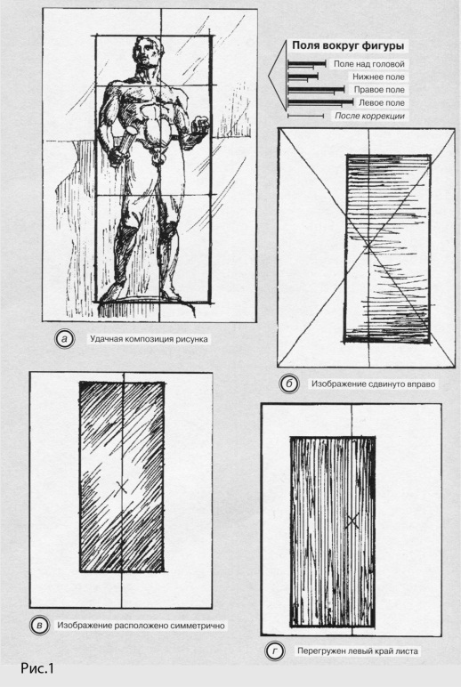
Рисунок 1

Композиция рисунка — ответственный этап работы. От нее во многом зависит конечный результат. Спешить здесь не следует. Хорошо скомпоновать рисунок могут помочь использование в работе видоискателя и предварительное составление эскиза небольшого размера. При компоновке изображения рисующий использует только общую форму без деталей. Поэтому необходимо определить вначале пропорции прямоугольника, в который вписывается целиком вся фигура человека (Рис.1).
Закомпоновывая фигуру человека в заданную плоскость, необходимо обратить внимание на направление движения отдельных форм человеческого тела. Намечать рисунок на бумаге надо обобщенно, обращая внимание не на детали, а на общий характер и движение формы. Можно сделать сразу живой набросок под влиянием первого впечатления от натуры.
Закомпоновывая фигуру человека в плоскость листа, рисующий выбирает одновременно наибольшую высоту рисунка (Рис.1,2).
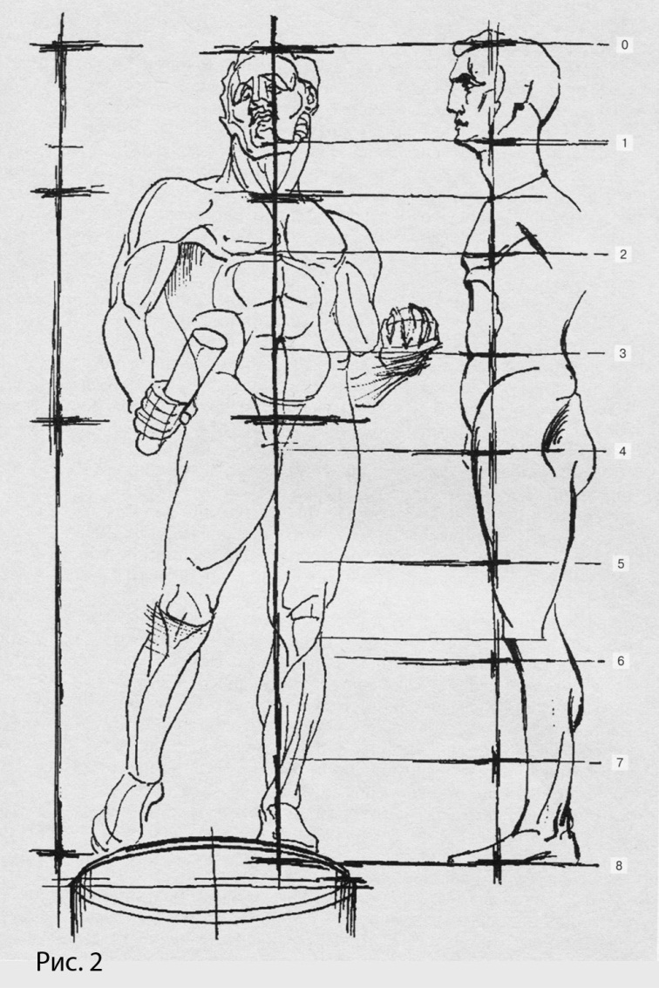

Античный канон. Величина головы укладывается восемь раз в высоте всей фигуры. Если отметить эти восемь частей, то вторая часть будет находиться от подбородка до линии сосков; третья — от сосков до пупка; четвертая — от пупка до лобкового сочленения; пятая — от лобкового сочленения до середины бедра; шестая — от середины бедра до колена; седьмая — от колена до нижней части икорной мышцы; восьмая — от нижней части икроножной мышцы до подошвы.

Второй этап (рис.3)
- Постановка в рисунке фигуры на горизонтальную плоскость.
- Определение центра тяжести и главной линии фигуры (обобщенно).
Плотно поставить фигуру в рисунке на горизонтальную плоскость — следующий ответственный этап работы рисовальщика. Для этого необходимо найти центр тяжести фигуры, опустив перпендикуляр из яремной впадины. В опирающейся на одну ногу фигуре он обязательно опустится на опорную точку стопы. Проверить это можно по отвесу или карандашу, придерживая его за заточенный конец грифеля. В нашем случае, когда фигура стоит выше глаз рисующего, необходимо особенно тщательно прорисовать след опорной ноги в перспективном сокращении.
От лобкового сочленения определите расстояние до вертела опорной ноги и соедините его с найденной ранее точкой стопы.
От яремной впадины наметьте, пока обобщенно, главную линию фигуры.
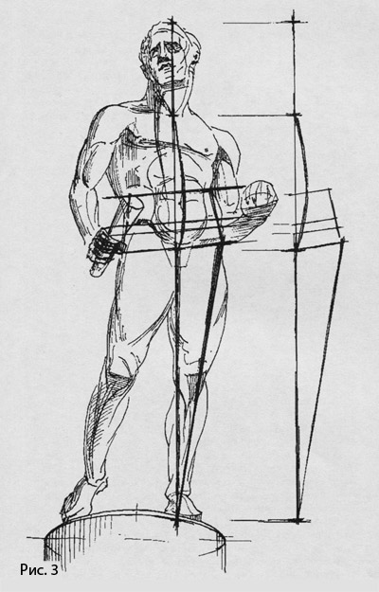

Третий этап (рис.3,4)
- Определение направлений основных наклонов (головы, плеч, таза, ног и рук).
- Нахождение правильных пропорций фигуры.
- Упрощенная пометка основных объемов фигуры.
Внимательно рассмотрев натуру, рисующий должен определить движение основных частей фигуры в пространстве. Начинать поиск и изображение направлений нужно с тазового отдела. Для этого следует найти опорные точки, расположенные на верхних краях подвздошного гребня тазовых костей. Сравнивая их между собой по высоте, необходимо провести линию и отложить точки слева и справа. Определяя направления плечевого пояса, обязательно надо сравнить их с направлениями тазового отдела и сопоставить эти два главных направления между собой. У человека, который опирается на одну ногу, направления эти будут противоположны. В своем трактате о живописи Леонардо да Винчи пишет: «Если фигура опирается на одну из своих ступней, то плечо с того бока, который опирается, всегда будет ниже другого».
Поиск направления наклона головы следует начинать от яремной впадины, определяя его относительно вертикали. Поворот головы определяют с помощью сечения, проходящего через стреловидный шов теменных костей черепа. Основные объемы нужно намечать на рисунке обобщенно, вписывая их в простые геометрические формы.
Расстояния внутри большой формы ищут, начиная от средней линии и парно. Так, грудина человека равна ключице. Соединив крайние точки, можно получить треугольник, который можно повернуть в пространстве по желанию рисующего, и т. д. Производить все построения следует, учитывая пропорциональную зависимость как отдельных частей, так и всей фигуры. Прежде чем намечать объемы конечностей, необходимо устанавливать коленную чашечку, внутренние и наружные лодыжки, пяточную кость и ногтевые фаланги пальцев. Пропорции рук определяют от головки плечевой кости. Локтевые суставы и нижние головки — от локтевой и лучевой костей. Нужно помнить, что кости плеча и бедер всегда длиннее предплечий и берцовых костей. Кисти намечают обобщенно, изображая «хватку» руки. Стопа должна иметь четко выраженный подъем.
Главное на этом этапе — не отвлекаться на мелкие детали. Воспринимать весь рисунок в целом лучше, если рисующий чаще смотрит на результат своего труда с расстояния двух-трех шагов от мольберта.
Очень важно увидеть в натуре целесообразную гармоничную взаимосвязь пропорций всех частей единого организма.
